сервис «электронный дневник»

ИНСТРУКЦИЯ ДЛЯ ОБУЧАЮЩЕГОСЯ

Содержание

1. Подготовка к работе 3
1.1. Авторизация в Электронном дневнике 3
2. Описание операций 7
2.1. Подготовительные действия 7
2.2. Страница «Сводка» 7
2.3. Страница просмотра сведений об обучающемся «Профиль обучающегося» 8
2.4. Страница «Уроки». Просмотр расписания занятий на неделю 9
2.5. Страница «Отметки». Просмотр отметок и данных о посещаемости занятий за учебный период 15
2.6. Описание работы с разделом «Учет присутствия» 16
2.6.1. Просмотр информации о событиях посещения обучающимся 16
2.7. Описание работы с разделом «Питание» 17
2.7.1. Просмотр информации о транзакциях по оплате питания 17
2. Доступность мобильного приложения 19
3. Аварийные ситуации 20

Подготовка к работе

Авторизация в Электронном дневнике
Откройте «Электронный дневник» (запустите интернет-браузер и в адресной строке введите электронный адрес дневника: https://dnevnik2.petersburgedu.ru).
Нажмите кнопку «Войти через Госуслуги» для перехода на страницу авторизации.
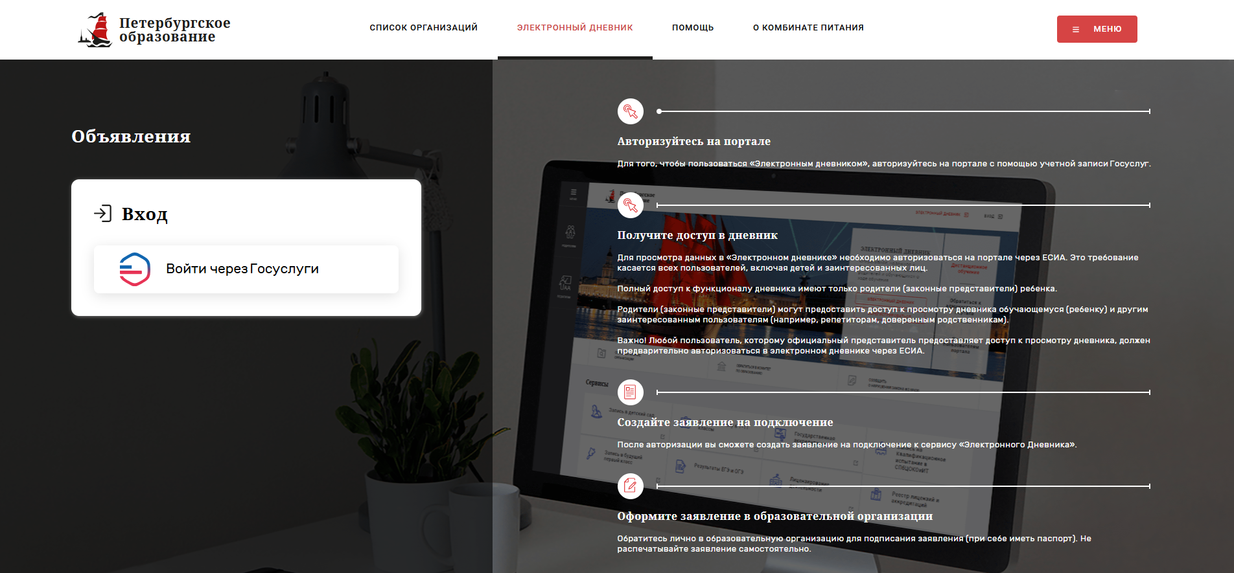
Рисунок 1 Авторизация в электронном дневнике

В открывшейся форме авторизации введите телефон/адрес электронной почты/СНИЛС и пароль вашей учетной записи в Единой системе идентификации и аутентификации, и нажмите кнопку «Войти».
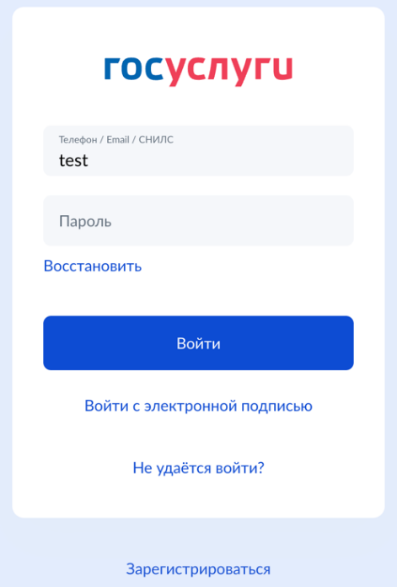
Рисунок 2 – Страница авторизации

ВАЖНО!
Авторизация на портале происходит только через учетную запись Единой системы идентификации и аутентификации (Госуслуги).
Если у Вас нет учетной записи в Единой системе идентификации и аутентификации, то вход на Портал невозможен.
Регистрации в Единой системе идентификации и аутентификации происходит на сайте https://www.gosuslugi.ru/.
При первой авторизации на Портале Госуслуги запрашивают разрешение на получение сведений из личного кабинета пользователя на портале Госуслуг для наполнения личного кабинета пользователя. Необходимо подтвердить свое согласие на использование сведений, чтобы была возможность пользоваться всеми возможностями Портала.
В случае успешной авторизации осуществляется вход в Электронный дневник с правами доступа, определенными ролью «Обучающийся».
Роль «Обучающийся» может быть предоставлена только официальным представителем (родителем), у которого уже есть полный доступ к ЭД обучающегося.
Дальнейшее описание Портала представлено в контексте роли «Обучающийся».
При первой авторизации появится приветственное окно:
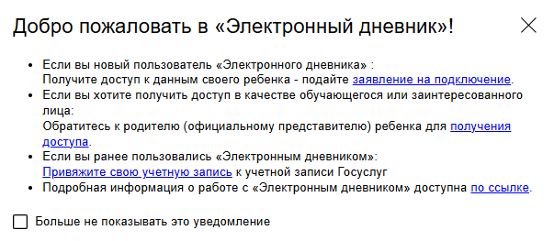
Рисунок 3 – Приветственное окно
Если вы пользовались Электронным дневником ранее с использованием учетной записи по логину и паролю Вы можете привязать свою старую учетную запись к учетной записи Единой системы идентификации и аутентификации (Госуслуги). В этом случае вы получите доступ к той же информации, которая была доступна Вам в старой учетной записи.
Для привязки старой учетной записи нужно перейти по соответствующей ссылке из приветственного окна (Рисунок 3) либо перейти по ссылке «Привязать учетную запись» на странице «Обучающиеся» (Рисунок 4):
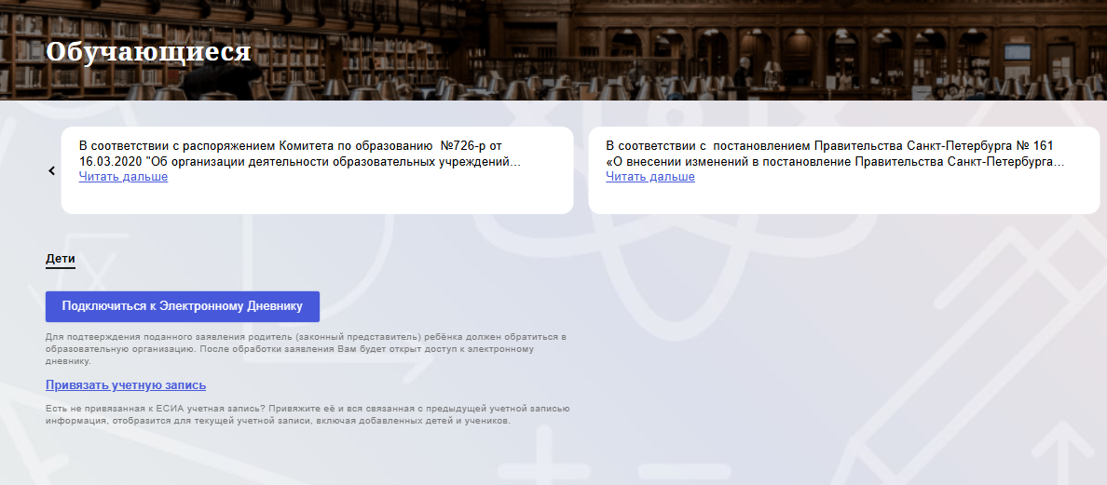
Рисунок 4 – Страница «Обучающиеся»

В открывшемся окне (Рисунок 5) укажите логин (адрес электронной почты) и пароль старой учетной записи и нажмите кнопку «Привязать». При необходимости восстановить пароль воспользуйтесь ссылкой «Забыли пароль?» для перехода к форме восстановления пароля (Рисунок 6).
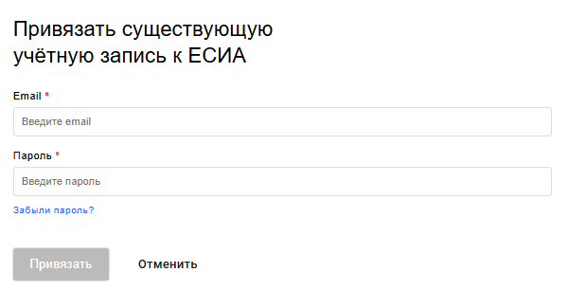
Рисунок 5 – Форма привязки учетной записи к ЕСИА
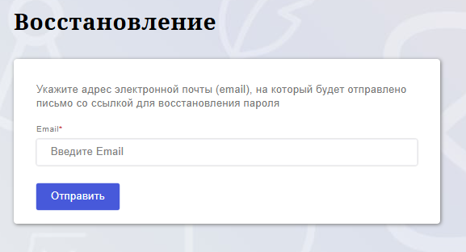
Рисунок 6 – Форма восстановления пароля
Внимание! Старая учетная запись может быть привязана только к одной учетной записи ЕСИА.

Описание операций

Подготовительные действия
Запустите интернет-браузер и в адресной строке введите электронный адрес дневника https://dnevnik2.petersburgedu.ru/. Войдите на Портал под своей учетной записью (см. п. 1.2. настоящего Руководства).
Перейдите к функциональному компоненту, например, по ссылке «Электронный дневник» верхнего меню Портала. По умолчанию отображается страница «Обучающиеся».
Электронный дневник представлен следующими страницами:
«Сводка»;
«Обучающиеся»;
«Уроки»;
«Отметки»;
«Учет присутствия»;
«Питание».
Чтобы приступить к работе с электронным дневником, перейдите к одной из этих страниц следующим образом: воспользуйтесь ссылками на странице «Обучающиеся».
По умолчанию отображается страница «Обучающиеся» (Error: Reference source not found7).
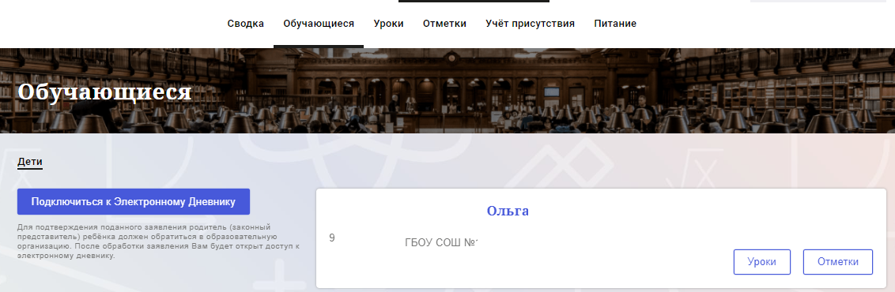
Рисунок 7 – Страница «Обучающиеся»

Страница «Сводка»
Для перехода к странице «Сводка» (Рисунок 8) выберите соответствующий пункт меню Сервиса.
В верхней части страницы «Сводка» электронного дневника отображается подведомственность, наименование организации и класс, в котором учится Обучающийся.
На странице представлена следующая информация:
Уроки: последние проведенные уроки.
Отметки: список из последних 5-ти предметов, по которым выставлены отметки и данные о посещаемости.
Статистические данные по успеваемости и посещаемости по предметам в виде графиков (Error: Reference source not found9).
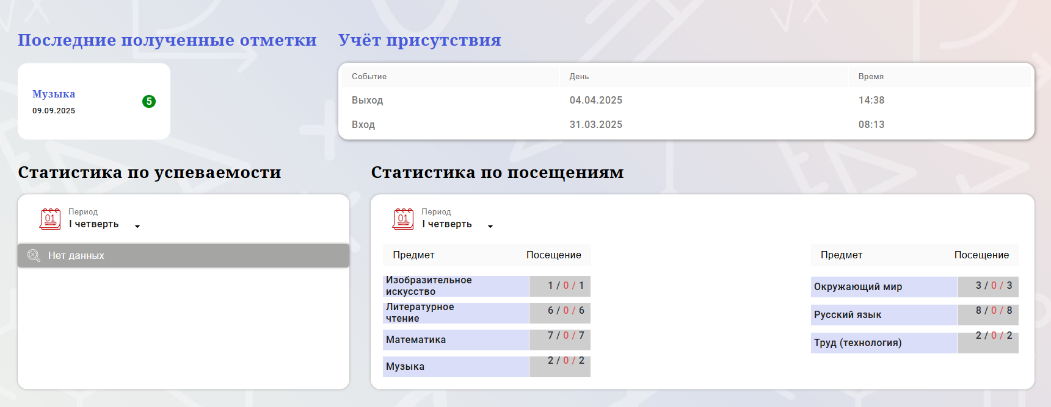
Рисунок 8 – Электронный дневник. Страница «Сводка»

Страница просмотра сведений об обучающемся «Профиль обучающегося»
Переход к странице просмотра сведений об обучающемся осуществляется со страницы «Сводка», при нажатии на ФИО обучающегося (Рисунок 919)

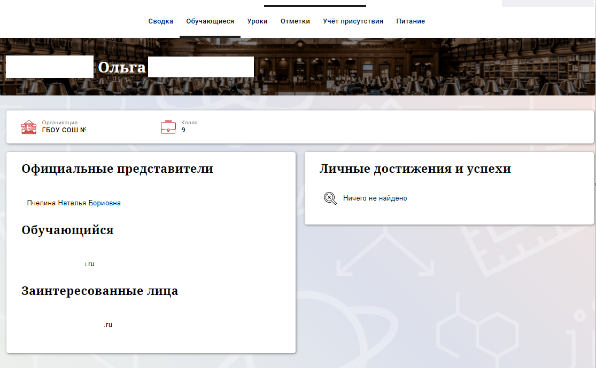
Рисунок 91 – Электронный дневник. Страница просмотра сведений об обучающемся

На странице просмотра сведений представлена следующая информация:
Фамилия, имя, отчество обучающегося;
Краткое наименование образовательной организации, класс. Первое является ссылкой для перехода к странице просмотра подробных данных об образовательной организации;
Официальный представитель;
Заинтересованные лица;
Личные достижения и успехи.

Страница «Уроки». Просмотр расписания занятий на неделю
На странице «Уроки» Вы можете просмотреть дневник обучающегося на неделю и расписание занятий его класса. По умолчанию отображается расписание на текущую неделю (Рисунок 20).
В расписании занятий помимо урока, его темы и домашнего задания на следующий урок может присутствовать ссылка на дистанционный урок, материал к уроку, и прикрепленный учителем файл домашнего задания.

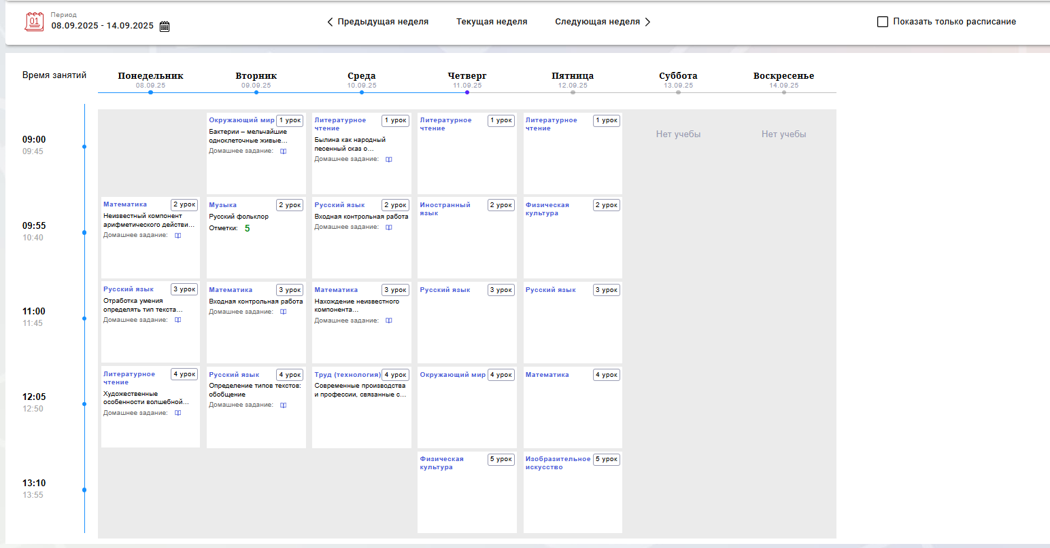
Рисунок 20 – Электронный дневник. Страница «Уроки», просмотр данных на текущую неделю

Чтобы выбрать нужную учебную неделю, воспользуйтесь ссылками «Предыдущая неделя» / «Следующая неделя» либо установите значение с помощью календаря. Календарь появляется при нажатии на диапазон дат или на иконку календаря справа от дат (Рисунок 31).

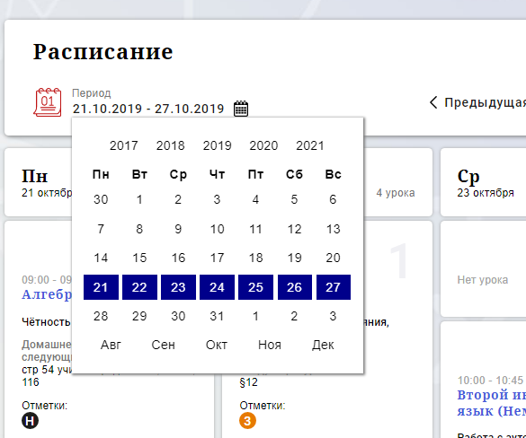
Рисунок 31 – Выбор учебной недели с помощью календаря

В расписании для каждого дня недели указаны предметы, время начала и окончания урока, общее количество уроков за день, домашнее задание на следующий урок, отметки и комментарии к ним.
Дополнительно в нижней части страницы отображается список предметов и педагогов (Рисунок 2).
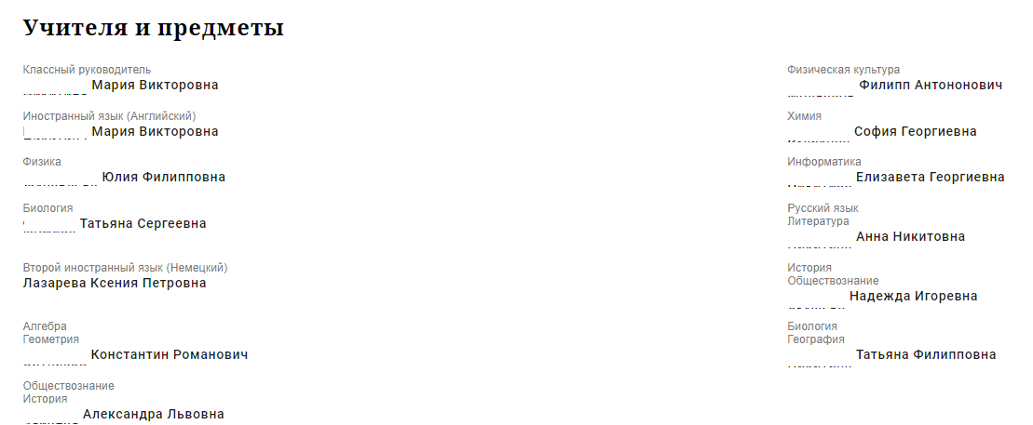
Рисунок 12 – Электронный дневник. Список учителей на странице «Уроки»

Названия предметов представлены в виде ссылок. По ссылке-названию предмета осуществляется переход на страницу с подробной информацией об успеваемости по выбранному предмету (Рисунок 13.1).
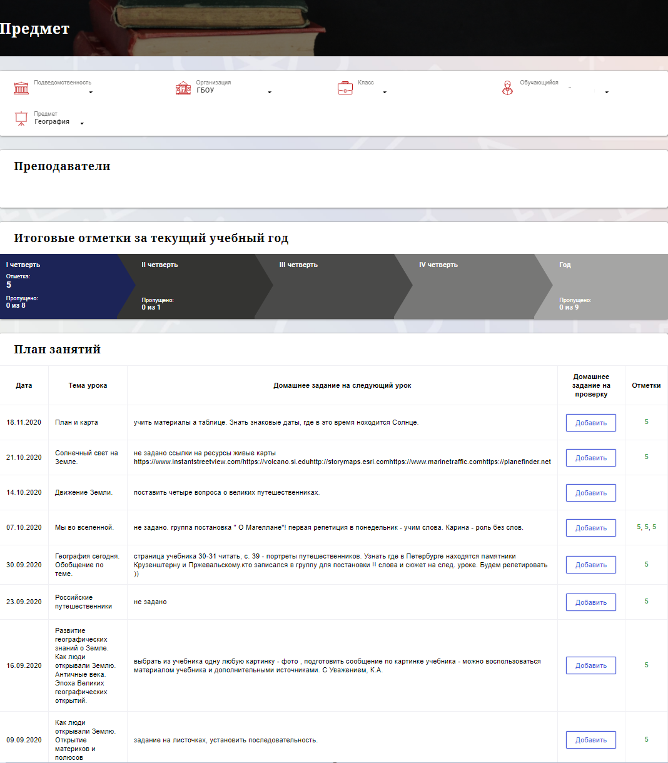
Рисунок 13.1 – Страница «Предмет»

На странице «Предмет» можно прикрепить домашнее задание на проверку.
Для этого необходимо нажать на серую кнопку «Добавить» (Рисунок 13.2) и в появившемся окне «Домашнее задание на проверку» прикрепить нужный файл с домашним заданием или написать ответ текстом.
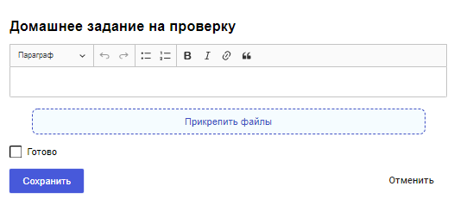
Рисунок 13.2 – Домашнее задание на проверку

После прикрепления файла или ответа на домашнее задание, есть возможность его редактирования или удаления (Рисунок 13.3). Так же, отображен статус его проверки.
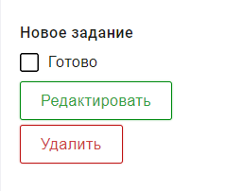
Рисунок 13.3
Статусы проверки домашнего задания:
- Новое задание;
- На проверке;
- Работа над ошибками;
- Проверено.

Флаг означает, что приложенное домашнее задание полностью выполнено и ожидает проверки.
Если флаг не проставлен, смена статуса проверки домашнего задания для учителя не будет доступна.

После проверки домашнего задания, учитель меняет статус задания (Рисунок 13.4).
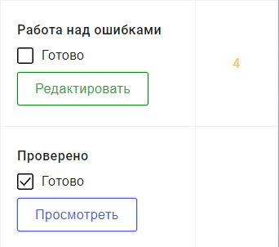
Рисунок 13.4

Внесение изменений в приложенное домашнее задание возможно только в статусах «Новое задание» и «Работа над ошибками». В статусах «На проверке» и «Проверено» доступен только просмотр.
При просмотре домашнего задания и при редатировании в статусе «Работа над ошибками» доступен Комметарий преподавателя к работе (Рисунок 13.5).
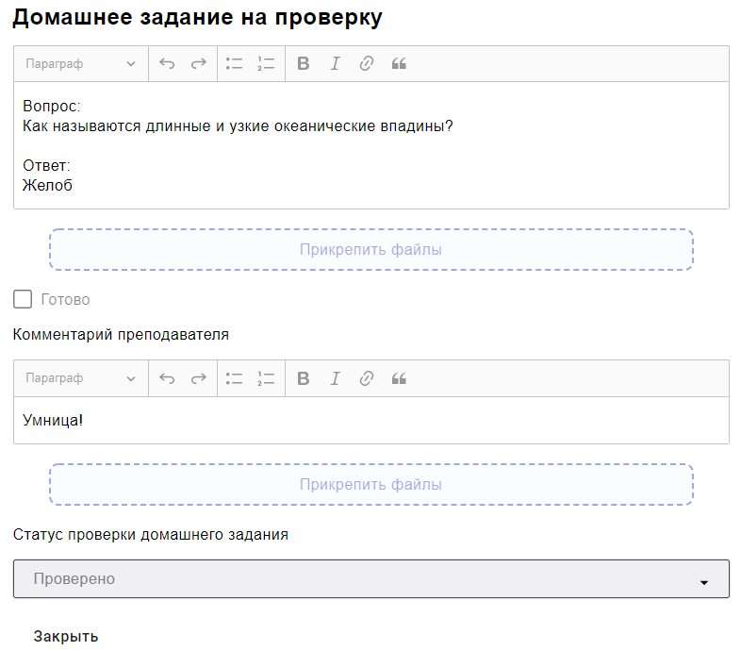
Рисунок 13.5

Страница «Отметки». Просмотр отметок и данных о посещаемости занятий за учебный период
На странице «Отметки» Вы можете просмотреть отметки и данные о посещаемости занятий за учебный период – четверть, триместр или полугодие, как показано на рисунке 14.
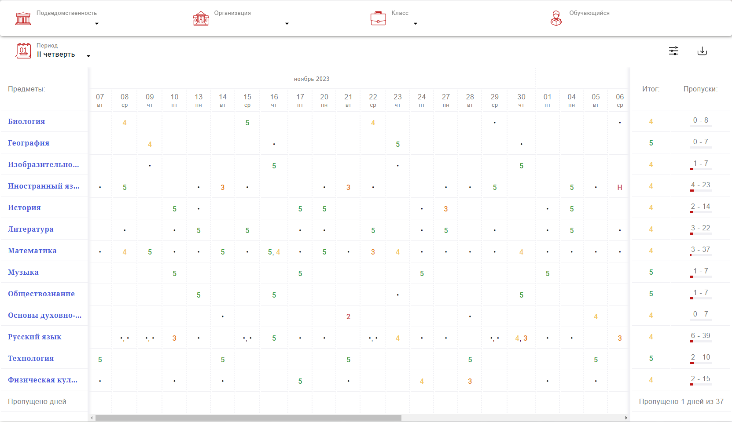
Рисунок 144 – Электронный дневник. Страница «Отметки»

По умолчанию отображаются отметки и данные о посещаемости занятий за текущий период. Чтобы выбрать другой учебный период, установите соответствующее значение в поле «Период».
По умолчанию отображаются все типы отметок. Вверху отображаются следующие фильтры: «Домашнее задание», «Работа на уроке», «Контрольные работы». Если установлен один из фильтров, то отображаются отметки только с соответствующим типом. В случае если все фильтры установлены, отображаются все типы отметок.
Данные представлены в виде таблицы, строка значений которой отражает следующую информацию по предмету (в рамках выбранного периода):
название предмета;
отметки и пропуски по дням;
итоговую отметку в случае, если период завершен;

Как и на странице «Уроки», названия предметов представлены в виде ссылок. По ссылке-названию предмета осуществляется переход на страницу с подробной информацией о выбранном предмете (см. п. 4.6. настоящего Руководства).
На странице реализована кнопка «Сохранить в XLS», пригодная для скачивания в формате Excel таблицы отметок.
Дополнительно на странице представлена таблица итоговых отметок за прошлые годы (Рисунок 15515).
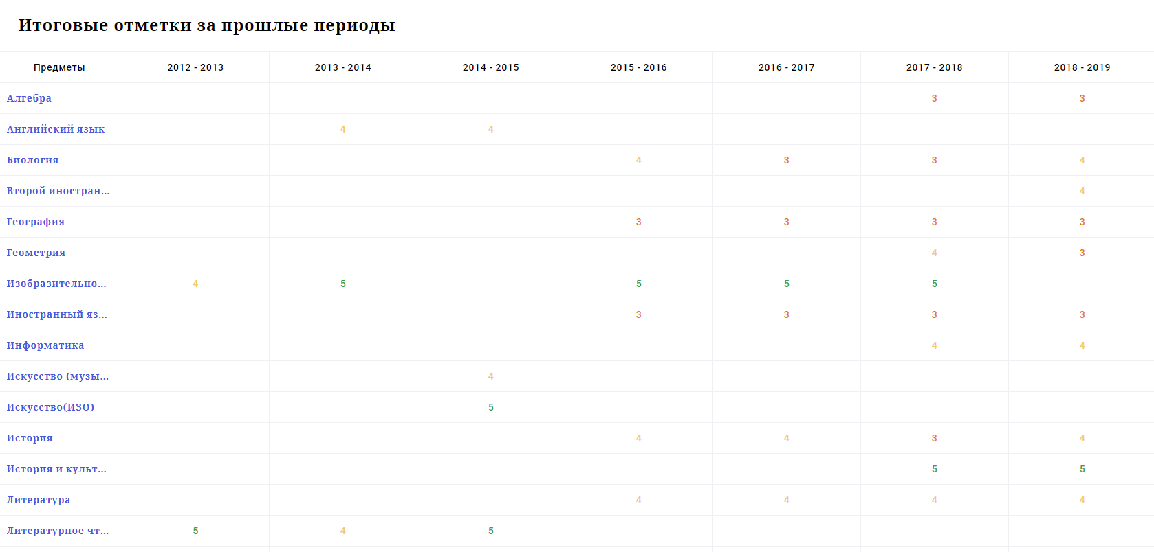
Рисунок 155 – Электронный дневник. Страница «Отметки».
Итоговые отметки за прошлые годы

Пользователю с ролью «Обучающийся» доступен функционал, позволяющий просматривать результаты сданных им экзаменов ЕГЭ и ГИА. В таблице «Итоговые отметки за прошлые годы» странице представлена информация по отметкам за ЕГЭ и ГИА.

Описание работы с разделом «Учет присутствия»

Просмотр информации о событиях посещения обучающимся
Пользователь с ролью «Обучающийся» имеет возможность просмотра информации о времени и дате своего посещения образовательной организации, с разделением информации о входе и о выходе. Для просмотра этой информации необходимо в комплексе задач «Электронный дневник» открыть раздел «Учет присутствия» (Рисунок 16616).
На странице отображается следующая информация:
ФИО обучающегося;
Подведомственность;
ОО;
событие (вход/выход);
день;
время события.

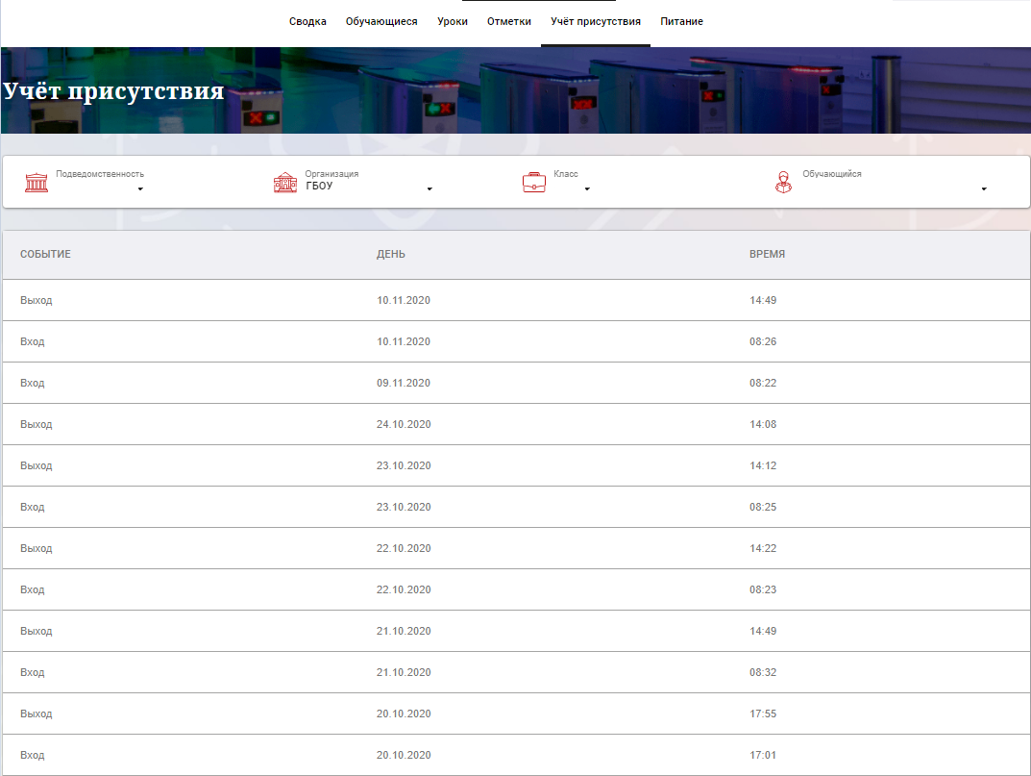
Рисунок 166 – Раздел «Учет присутствия»

Описание работы с разделом «Питание»

Просмотр информации о транзакциях по оплате питания
Пользователь с ролью «Обучающийся» имеет возможность просматривать информацию по оплате питания.
Для этого необходимо открыть подраздел «Питание». По умолчанию открывается вкладка «Информация», в которой отражается вся информация по карте, которая привязана к обучающемуся (Рисунок 17717).
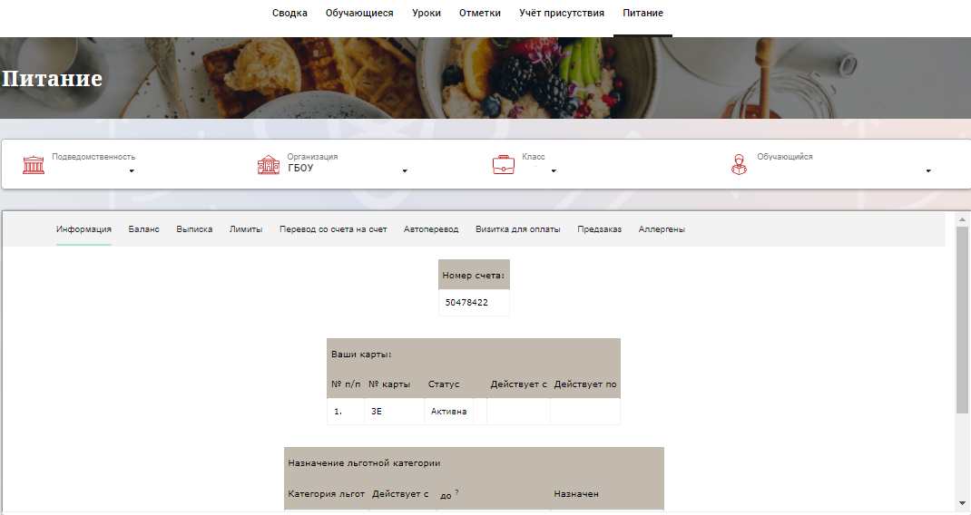
Рисунок 177 – Раздел «Питание» с отображением информации по транзакциям по оплате питания

На всех страницах подраздела «Питание» отображается следующая информация:
«ФИО» обучающегося;
«Подведомственность»;
«ОО»;
«Класс».
Обучающийся имеет возможность просмотра баланса по следующим счетам^
«Горячее питание»;
«Буфет».
Для этого необходимо открыть вкладку «Баланс» (Рисунок 18). На странице также отображается информация по лимиту трат в день, который устанавливает пользователи «Родитель» и/или «Заинтересованное лицо».
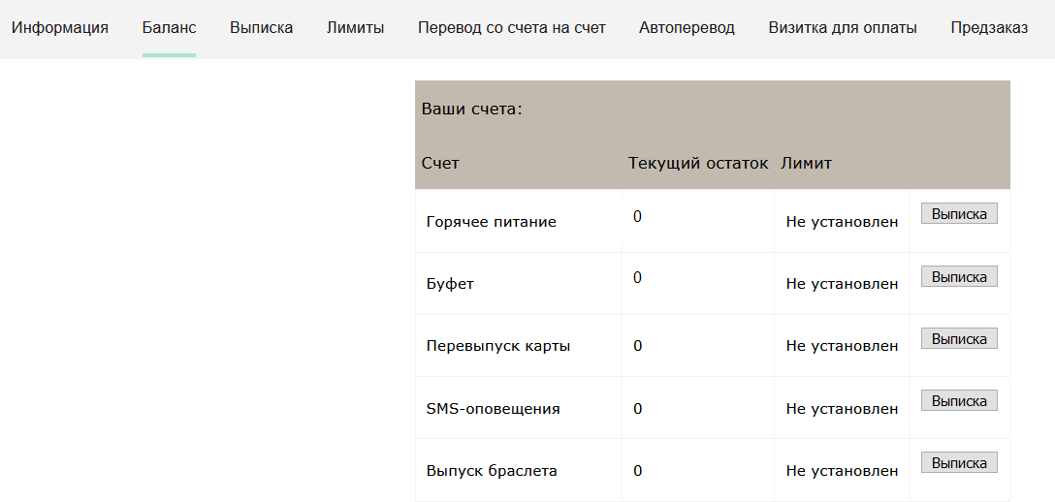
Рисунок 18 – Просмотр сведений по счетам

Обучающемуся предоставлена информация о выписках по картам, которые привязаны к нему. Для этого необходимо открыть вкладку «Выписка» (Рисунок 19).

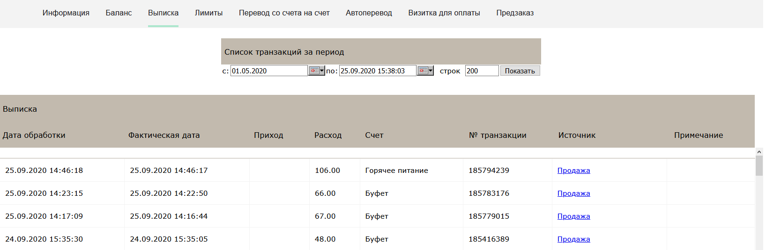
Рисунок 19 – Просмотр выписки по картам

Доступность мобильного приложения
Информируем, что мобильное приложение больше не доступно в Google Play.
Ссылки на актуальные версию мобильного приложения доступны на портале «Петербургское образование» в разделе «Помощь» (https://petersburgedu.ru/help/)
Внимание! Перед началом использования мобильного приложения необходимо получить доступ в Веб-версии Электронного дневника.

Аварийные ситуации
В случае аварийных ситуаций на стороне пользователя работоспособность системы не страдает, данные не теряются и доступны после авторизации на «Портал Петербургское образование».
При ошибках в работе аппаратных средств (кроме носителей данных и программ) восстановление функций системы возлагается на операционную систему.
При неверных действиях пользователей, неверных форматах и недопустимых значениях входных данных система предупреждает пользователя соответствующим сообщением

